بررسی تاثیر عملیات سطحی و مخلوط سازی در فرآیند الکترولس بر درصد وزنی نانوکامپوزیت نقره گرافیت
امیرحسین مهربانی¹ ، ابوالفضل باباخانی²، سید عبدالکریم سجادی³
1- دانشجو کارشناسی ارشد مواد و مهندسی دانشگاه فردوسی مشهد
2- استاد گروه مواد و متالورژی دانشگاه فردوسی مشهد
3- استاد گروه مواد و متالورژی دانشگاه فردوسی مشهد
Amir.foxtrat@gmail.com
چکیده
پژوهش حاضر، مطالعه‌ای است بر تاثیرات متد الکترولس بر روی درصد حجمی و وزنی میکروکامپوزیت نقره-گرافیت ساخته شده طی فرآیند الکترولس که هدف از آن معرفی مناسب ترین روش می‌باشد؛ لذا بدین منظور از پودرگرافیت جهت پوشش دهی الکترولس نقره به روی گرافیت استفاده شد. پژوهش پیش رو مطابق با 3 پژوهش مختلف جهت رسوب دهی نقره روی گرافیت انجام شد. مطابق آزمایشات صورت گرفته با افزودن مراحل حساس سازی و فعال سازی سطح و همینطور مخلوط سازی آلتراسونیک بهبود فرآیند رسوب دهی نقره روی گرافیت قابل مشاهده بود. میزان افزایش درصد وزنی نقره روی صفحات گرافیت در نمونه‌ی 4 نسبت به نمونه های 1 و 2 و 3 به ترتیب برابر با 227.28، 313.09 و 105.11 درصد محاسبه شد.
کلمات کلیدی: الکترولس، نقره، گرافیت، نانوکامپوزیت
- مقدمه
یکی از روش‌های متداول برای ساخت کامپوزیت‌هایی در سطح میکرو و نانو استفاده از رسوب نشانی الکترولس است که در این پژوهش گرافیت ورقه‌ای با چهار روش‌ متفاوت پوشش داده شده است تا بهینه ترین و بهترین شرایط رسوب نشانی نقره روی گرافیت حاصل شود. جهت مقایسه‌ی بهتر نمونه ها در ساخت نمونه های 1 و 2 از فعال سازی و حساس سازی سطحی گرافیت خودداری و تنها بهبود سطح با دو محلول متفاوت انجام شد. در نمونه‌های 3 و 4 علاوه بر بهبود سطح، فعال سازی و حساس سازی سطح برای پذیرش نقره نیز انجام و نمونه‌های 1،2 و 3 به صورت مکانیکی مخلوط شدند. جهت بررسی اثر آگلومره شدن پودر بر میزان رسوب نشانی در نمونه 4 از آلتراسونیک استفاده شد.
- روش پژوهش
در این مطالعه از چهار روش جهت پوشش دهی نقره روی گرافیت بهره برده شد، بدین جهت از گرافیت 282863 با اندازه ذرات <20µm تهیه و مطابق با پژوهش ج. اف ال ]1[ بعنوان نمونه‌ی شماره 1؛ فرآیند الکترولس انجام و در نهایت نقره توسط گلوکز احیا شد. مطابق با پژوهش علیزاده ]2[ (نمونه شماره 2 ) ؛ پودر گرافیت در محلول آب متانول (10:90) قرار گرفت. در این روش الکترولس نیز گلوکز به عنوان احیا کننده نقره استفاده شد. پودر گرافیت مطابق پژوهش ی.ژانگ ]3[ که به عنوان نمونه‌ی شماره 3 از آن یاد خواهد شد؛ با بهبود شرایط سطحی با استفاده از محلول سدیم هیدروکسید و سپس حساس سازی سطحی گرافیت با استفاده از کلرید قلع و فعال سازی سطحی با استفاده از کلرید پالادیوم و در نهایت رسوب ناشی با استفاده از فرمالین، ساخته شد. جهت ساخت نمونه پودری شماره 4 و هم چنین بهبود پراکندگی ذرات گرافیت، جلوگیری از آلگومره شدن، بر خلاف مخلوط سازی های قبلی که به صورت مکانیکی انجام می‌شد؛ از مخلوط سازی آلتراسونیک برای مرحله‌ی نهایی استفاده شد ؛ جهت کاهش هدر رفت گرافیت از سانتریفیوژ با دور 3500rpmو به مدت 3 دقیقه استفاده شد و در نهایت درصد حجمی نمونه‌ها به طور متوسط با استفاده از نرم افزار Image J و پس از تبدیل به درصد وزنی مورد بررسی قرار گرفت.
- نتایج، بحث و نتیجه گیری
مطابق بررسی‌ها و همچنین استفاده از نرم افزار Image J درصدهای وزنی 16.42، 2.33، 36.48 و 53.74 از نقره برای میکروکامپوزیتی با زمینه گرافیت به ترتیب برای نمونه‌های 1، 2، 3 و 4 حاصل شد. در شکل 1 (الف) مشاهده می‌شود رسوب نشانی ذرات نقره نمونه 1 بصورت پراکنده و ریز بوده که پوشش مناسبی را ارائه نمی‌کند. در شکل 1 (ب) مشخص است ذرات بسیار ریز و پراکنده ای از نقره روی سطح گرافیت تشکیل شده اند که پیوند متالورژیکی مناسبی بین سطح گرافیت و نقره برقرار نشده است. شکل 1 (ج) مشاهده می‌شود که نتایج رسوب نشانی نقره روی سطح گرافیت نسبت به دو نمونه پودر پیشین مناسب تر بوده و بخش بیشتری از سطح حاوی رسوبات نقره می‌باشند و همچنین اندازه‌ی ذرات رسوب نز نیز افزایش یافته است. در شکل 1 (د) نیز مشاهده می‌شود، میزان لایه نشانی فلز نقره در نمونه‌ی شماره 4 بیشترین مقدار بوده که نشان از کارآمد تر بودن مراحل حساس و فعال سازی سطحی و همینطور موفقیت بیشتر مخلوط سازی آلتراسونیک در پراکنده سازی پودر گرافیت حساس شده نسبت به مخلوط سازی مکانیکی دارد. شکل 1 (ه تا ح) وجود رسوبات نقره را در همه نمونه‌ها ثابت می‌کند.
ب
ج
الف
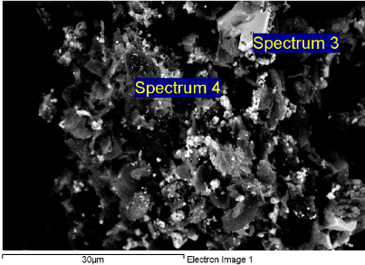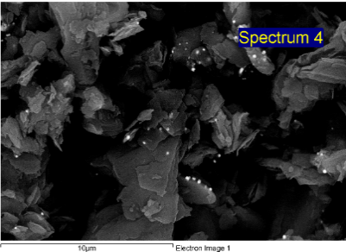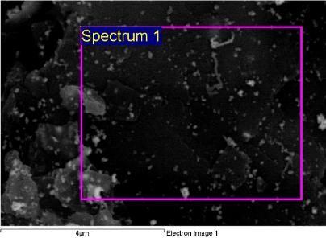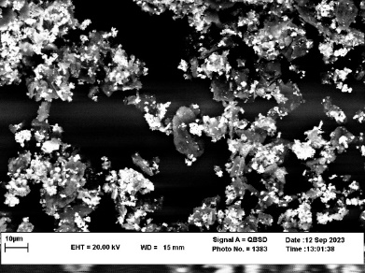
ح
ز
و
ه
د

شکل 1- تصاویر SEM و EDS به ترتیب مربوط به (الف - ه) نمونه 1، (ب - و) نمونه 2، (ج - ز) نمونه 3، (د و ح) نمونه 4
- مراجع
- Jin, FL., Chu, N., Yao, SS. et al. "Thermal and electrical conductivity improvement in epoxy resin with expanded graphite and silver plating". Korean J. Chem. Eng. 39, 2182–2191 (2022)
- Taher Alizadeh, Sahar Nayeri, "Graphite/Ag/AgCl nanocomposite as a new and highly efficient electrocatalyst for selective electroxidation of oxalic acid and its assay97 in real samples", Materials Science and Engineering: C, Volume 100, 2019, Pages 826- 836, ISSN 0928-4931
- Yi Zhang, Shuhua Qi, Xinming Wu, Guochen Duan, "Electrically conductive adhesive based on acrylate resin filled with silver plating graphite nanosheet" ,Synthetic Metals,Volume 161, Issues 5–6, 2011, Pages 516-522, ISSN 0379-6779

